Adjunto planilla de liquidación

Señor Juez:
Julia Tamara Toyos, en mi carácter de apoderada de la parte actora, constituyendo domicilio legal en calle Belgrano Nº 1188 de esta ciudad de Salta, domicilio electrónico registrado bajo el CUIL 27-26685280-6 en autos caratulados “POSADAS MIRTHA CELIA c/ ANSES s/ REAJUSTES VARIOS” Expte. Nº 25200290/2011 a V.S. muy respetuosamente digo:

- OBJETO
- Habiendo transcurrido el plazo establecido para que la demandada cumpla con la sentencia, y de conformidad con lo previsto en el artículo 503 del Código Procesal Civil y Comercial, acompaño la planilla de liquidación correspondiente a las sentencias dictadas en autos, confeccionada conforme a las bases establecidas en las mismas.
- Solicito se corra traslado de esta liquidación a la demandada por el plazo de 5 días en el domicilio constituido y bajo apercibimiento de lo dispuesto por el art. 504 del C.P.C.C.
- Intereses: Solicito se fijen intereses sancionatorios en virtud de la reticencia de la demandada a cumplir con la manda judicial, con el objetivo de rectificar el comportamiento contumaz del deudor que persiste en su resistencia al cumplimiento de la sentencia dictada en autos. Propongo que dichos intereses se establezcan en dos veces y media la tasa de descuento ordinario del Banco Nación, o en el monto que V.S. considere adecuado conforme a un criterio de justicia
- Solicito se actualice la liquidación a la fecha de su aprobación, conforme a la tasa fijada en la sentencia (tasa pasiva comunicada 14290 del Banco Central de la República Argentina), teniendo en cuenta el período inflacionario transcurrido mientras se tramitaba el proceso y la demora ocasionada por el incumplimiento sistemático de la ANSES en cumplir integralmente con la manda judicial.

- Documental: La planilla se confecciono en base a la información brindada por la Anses (PRPA más recibos) y las sentencias recaídas en autos:
Sentencia de 1 ra instancia de fecha: 25/07/2003
Sentencia de 2 da instancia, Sala I, de fecha: 25/07/2003
Solicito intime a Anses a adjuntar el RUB de mi mandante desde la Fecha inicial de pago hasta la actualidad, si VS lo considera necesario, adjunto los recibos obrantes en mi poder, y computo del haber de caja, reajustado y retroactivo que forman parte del presente escrito.

- CONSIDERACIONES:
Que vengo por la presente a promover ejecución de sentencia por las diferencias e intereses de los haberes no redeterminados por la ANSeS adeudados por el período comprendido entre 01/08/2023 al 31/08/2025 .
- Percibido: Se parte de un Haber Percibido de $70.938,24 del 01/07/2023
- Reclamado: El Primer Haber Reclamado es de $124.053,55 del 01/07/2023
- Reparación histórica: No Percibió.
- Asignación complementaria: No Percibió.
- Suplemento dinerario: No Percibió suplemento dinerario supera el 82% del SMVM.
- Tope
- Se aplico el tope del artículo 9 inc. 2 de la ley 24.463.

- Obra Social: Los saldos retroactivos son calculados netos del Descuento por Obra Social.
- Confiscatoriedad: Sobre estos montos no se ordena la aplicación de quita alguna, por lo que se liquidó sin Confiscatoriedad desde el inicio hasta el fin del periodo analizado.
- Intereses: se calcularon hasta el 31/08/2025 aplicando para ello la Tasa Pasiva para uso de la Justicia (Com. 14290 BCRA).
- Movilidad: Aumentos Generales de la ANSeS por movilidad hasta el 31/07/2023y desde ahí fallo Palavecino, JosÚ hasta el 30/06/2024 y desde ahí Aumentos Generales de la ANSeS por movilidad
- Haber de Alta Reclamado al 31/08/2025 asciende a $719.590,63.
- Retroactivo exigible al 31/08/2025 determinado por el periodo 01/08/2023 al 31/08/2025 en concepto de Capital resulta en $6.073.370,62 concepto de Intereses a $1.373.697,40.

Monto adeudado por diferencias no abonadas de $7.447.068,02

Se adjunta una segunda liquidación, aplicando los siguientes guarismos:
- Movilidad: se aplica Aumentos Generales de la ANSeS por movilidad hasta el 31/07/2023y desde ahí fallo Palavecino, JosÚ hasta el 30/06/2024 y desde ahí 50 % IPC y 50% RIPTE Trimestral retrasado 3 meses
- Retroactivo exigible al 31/08/2025 determinado con estos índices de movilidad por el periodo 01/08/2023 al 31/08/2025 en concepto de Capital resulta en $ 6.982.936,08 concepto de Intereses a $1.459.419,32 totalizando una deuda dotal de $$8.442.355,40.

Haber con 50% IPC y 50% RIPTE trimestral retrasado 3 meses | $823.890,31
Haber con 27609 | $719.590,63
Dif | $104.299,68
Quita | 12.66%

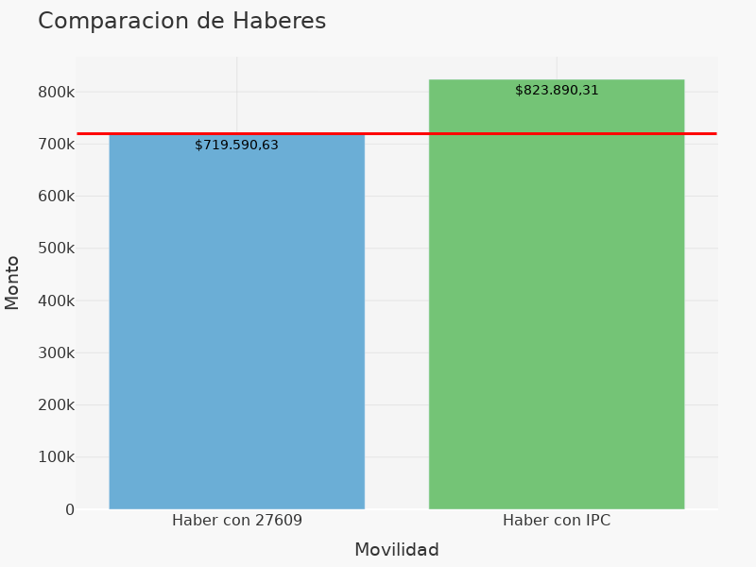

Como se puede apreciar al aplicar índices de movilidad distintos, obtenemos una diferencia de un 12.66% entre un haber y el otro, por lo expuesto solicitamos a considerar aprobar los guarismos que resulten de un beneficio mayor para mi mandante, con el fin de obtener un monto de jubilación en donde el mismo sea más acorde en caso de haber seguido en actividad.
- SOLICITO REGULE HONORARIOS
Solicito a V.S. que se proceda a regular los honorarios profesionales correspondientes a la labor desarrollada en esta etapa de la ejecución, en virtud de lo dispuesto en el artículo 52 de la Ley 27.423, el cual establece que, aun sin petición del interesado, al dictarse sentencia se deberán regular los honorarios respectivos de los abogados y procuradores de las partes y de los auxiliares de justicia.

Solicito se tome como base regulatoria la suma de UMA, de conformidad con los diferentes valores y cálculos detallados en el cuadro de liquidación adjunto. Se ha tenido en cuenta la evolución del valor de la UMA a las distintas fechas de cierre de liquidación, así como los montos reclamados, con más los intereses al efectivo pago, de conformidad con lo establecido por la ley 27.423 que en su artículo 52 establece: “Aun sin petición del interesado, al dictarse sentencia se regularán los honorarios respectivos de los abogados y procuradores de las partes y de los auxiliares de Justicia.”

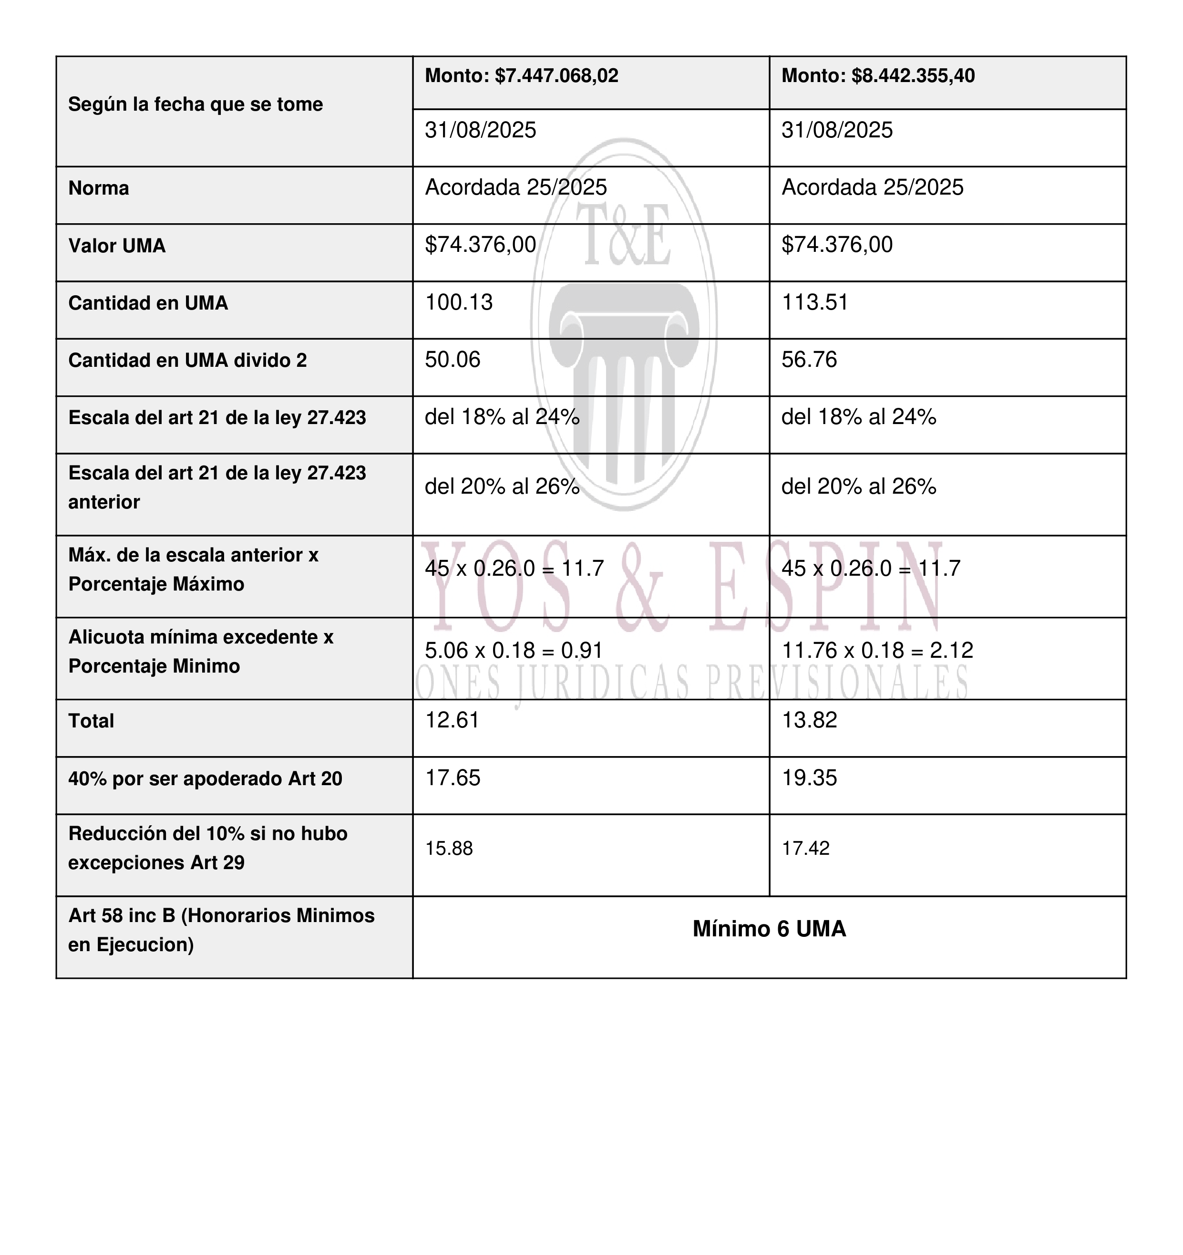

Asimismo, solicito que se respete el honorario mínimo previsto en el artículo 16, último párrafo, de la misma ley, que establece que "los jueces no podrán apartarse de los mínimos establecidos en la presente ley, los cuales revisten carácter de orden público".
De conformidad con el artículo 51 de la ley, la regulación deberá expresar el monto en moneda de curso legal y la cantidad de Unidades de Medida Arancelaria (UMA) que éste representa a la fecha de la resolución, indicando que el pago será definitivo y cancelatorio únicamente si se abona el equivalente en moneda de curso legal al valor vigente de las UMA al momento del pago.
En consecuencia, solicito a V.S. que regule los honorarios conforme a la normativa aplicable, considerando los intereses, frutos y accesorios que integran la base regulatoria, tal como lo disponen los artículos 22, 23 y 24 de la Ley 27.423

- VISTA CAJA
Se solicita que se conceda vista de las actuaciones a la Caja de Abogados a través de la plataforma DEOX, a efectos de que proceda a la verificación y/o control de los aportes previsionales, conforme lo establecido en los artículos 51, 53 y 56 del Decreto Ley 15/75 y sus modificatorios.

Asimismo, se requiere que se intime la parte demandada a integrar el aporte del 2% sobre el monto de la condena, en cumplimiento de lo dispuesto por el Decreto Ley 15/75, la Ley 23.987, la Ley 27.423 y la Resolución 484/10 del Consejo de la Magistratura Nacional.

Datos de la caja de abogados:Av. Sarmiento N º 302/308 de la ciudad de Salta, domicilio electrónico como persona jurídica registrado bajo el CUIT 30518723487.

- Actualización monetaria
Solicito a V.S. la actualización monetaria de las sumas adeudadas como retroactivo hasta la fecha del efectivo pago, previa declaración de inconstitucionalidad del artículo 7 de la Ley 23.928, modificada por el artículo 4° de la Ley 25.561. La desvalorización sufrida por la moneda a la fecha torna confiscatorio cualquier pago que no contemple dicha actualización.
El 22 de febrero de 2024, la CSJN señaló que los problemas relativos a créditos de naturaleza alimentaria exigen una consideración cuidadosa en favor de los beneficiarios, quienes gozan de protección constitucional (Fallos: 323:1122, “Bianculli”). Aunque en ese caso se trataba de una cuota alimentaria, el criterio aplica igualmente a las deudas previsionales, por su carácter alimentario.
En "Recurso de Queja Nº 5 - G., S.M. y otro c/ K., M.E.A. s/ Alimentos” (CIV 083609/2017), la CSJN resolvió que no considerar la depreciación monetaria de una cuota alimentaria implica desconocer derechos fundamentales y vulnerar principios como la tutela judicial efectiva, celeridad y economía procesal. Este razonamiento también es aplicable a los jubilados, grupo vulnerable protegido por los principios de progresividad y no regresividad, como lo reconoció la CSJN en fallos como "Itzcovich" (328:566), "Sánchez" (328:1602), "Blanco" (341:1924) y otros.
La Ley 21.864, en sus artículos 1°, 2° y 3°, establece la obligación de actualizar haberes jubilatorios cuando no se abonen dentro de los plazos previstos. Esta norma reconoce el impacto de la depreciación monetaria y busca garantizar el valor justo de los créditos previsionales.
El crédito previsional de mi mandante debe ser justipreciado al momento del pago, en virtud de los principios de prudencia, equidad y sana crítica que rigen las decisiones judiciales. No actualizar estas sumas en un contexto inflacionario implica lesionar el derecho de propiedad del beneficiario y desconocer el carácter alimentario de los haberes previsionales.
Incluso el mismo Estado, al dictar el DNU 70/23, reconoció la necesidad de actualizar y repotenciar créditos laborales afectados por la depreciación monetaria, estableciendo un índice basado en el IPC más una tasa de interés pura del 3% anual. Es contradictorio que esta lógica no se aplique también a los créditos previsionales, máxime cuando derivan del trabajo.
La persistente reforma del sistema previsional por parte de los gobiernos, bajo el pretexto de beneficiar a los que menos tienen, en realidad busca ahorrar costos, perjudicando a los jubilados. Esto obliga a los beneficiarios a litigar para obtener lo que por derecho les corresponde, situación que colapsa los tribunales y licúa las deudas mediante retrasos o tasas de interés irrisorias.
Por lo expuesto, solicito a V.S. que declare la inconstitucionalidad del artículo 7 de la Ley 23.928, por su afectación al derecho de propiedad, la integralidad del haber previsional, el desarrollo humano y una vejez digna, derechos protegidos por la Constitución Nacional. Asimismo, que se ordene la actualización de las sumas adeudadas hasta la fecha del efectivo pago, respetando la realidad macroeconómica y las garantías constitucionales de mi mandante
- PLANILLA DE LA LIQUIDACION
Anexa planilla de liquidación. que solicito tengan como parte del presente escrito, donde se adjunta computo del haber de caja, computo del haber reajustado y retroactivo.
Solicito se corra traslado a la demandada con las copias adjuntadas, y se intime a la demandada a adjuntar RUB histórico de mi mandante y a crear la secuencia de ejecución de sentencia en sede administrativa conforme la sentencia interlocutoria recaída en autos.

- Hago reserva de caso federal por estar en juego el art 14 bis ,16,17, 18, 28 y 31 de la Constitución Nacional y tratados internacionales por cuanto la demora en poner al pago el haber jubilatorio de manera integral de mi mandante y el comportamiento moroso de Anses, afecta el derecho de propiedad, la división de poderes, de acceso a justicia en un plazo razonable, pero sobre todo el derecho a una vejez digna.

Proveer en conformidad

JULIA TAMARA TOYOS
ABOGADA
MAT. FED T 108 F 978

